PENGARUH MODEL PEMBELAJARAN POGIL BERBANTUAN KAHOOT TERHADAP KEMAMPUAN PEMAHAMAN KONSEP MATEMATIK SISWA

Yurika Febila¹, Anim²
^{1,2}Pendidikan Matematika, Univeritas Asahan
email: ¹yurikafebila@gmail.com,²animfaqot30031991@gmail.com

Informasi Artikel:

Dikirim: Direvisi: Diterima:

Abstract
This research aims to see the effect of the POGIL (Process Oriented Guided Inquiry Learning) learning model assisted by the Kahoot application in terms of students' ability to understand mathematical concepts in the material Systems of Linear Equations in Two Variables (SPLDV). The type of research taken was Quasy Experiment with a Pretest-Posttest Control Group Design. The samples taken in this research are VIIIth-2 Classes as an experimental class that condists of 30 students and VIIIth-4 classes as a control class with 30 students. Sampling used the simple random sampling method. Before giving the teaching , a pretest was given to the experimental class with an average score of 66.13 and the control class 61.66. Then, after the teaching was carried out, each was given a posttest with an average score for the experimental class of 82.53 and the control class of 76.4. It’s that normality test data is obtained, namely L_count<L_tabel or 0.0778 <0.161, with homogeneity F_count=1.9644>F_tabel= 1.861, meaning it is not homogeneous. Hypothesis Testing This research uses non-parametric statistical tests, because it does not meet the prerequisite tests for the t test, therefore this research hypothesis test uses the Wilcoxon test. The results of the Wilcoxon hypothesis test from this research are |Z_count |=3.48361≥1.96=Z_tabel, then H_1 is accepted, namely that there is an influence on the POGIL (Process Oriented Guided Inquiry Learning) learning model assisted by the Kahoot application in terms of the ability to understand mathematical concepts at VIIIth Class students of SMP N. 5 Kisaran.

Keywords: POGIL, Kahoot, Ability to Understand Mathematical Concepts, SMP N 5 Kisaran
Abstrak
Penelitian ini bertujuan untuk melihat pengaruh model pembelajaran POGIL (Process Oriented Guided Inquiry Learning) Berbantuan Aplikasi Kahoot Ditinjau Dari Kemampuan Pemahaman Konsep Matematik Siswa pada materi Sistem Persamaan Linear Dua Variabel (SPLDV). Jenis penelitian yang diambil yaitu Quasy Eksperimen dengan design Pretest-Posttest Control Group Design. Sampel yang diambil pada penelitian ini adalah kelas VIII-2 sebagai kelas eksperimen berjumlah 30 siswa dan VIII-4 sebagai kontrol berjumlah 30 siswa. Pengambilan sampel menggunakan metode simple random sampling. Sebelum diberikan pengajaran, terlebih dahulu diberikan pretest kepada kelas eksperimen dengan nilai rata-rata 66,13 dan kelas kontrol 61,66. Kemudian setelah dilakukan pengajaran masing–masing diberikan posttest dengan nilai rata-rata kelas eksperimen 82,53 dan kelas kontrol 76,4. sehingga diperoleh data uji normalitas yaitu $L_{hitung}<L_{tabel}$ atau $0.0778 <0,161$, dengan homogenitas $F_{hitung}=1,9644>F_{tabel}= 1,861$ artinya tidak homogen. Uji Hipotesis Penelitian ini menggunakan uji statistik non parametrik, karena tidak memenuhi uji prasyarat uji t , maka dari itu uji hipotesis penelitian ini menggunakan uji Wilcoxon. Hasil uji hipotesis Wilcoxon dari penelitian ini yaitu $\left|Z_{hitung}\right|=3.48361≥1,96=Z_{tabel}$, maka $H_{1}$ diterima yaitu terdapat pengaruh pada model pembelajaran POGIL (Process Oriented Guided Inquiry Learning) berbantuan Aplikasi Kahoot ditinjau dari Kemampuan Pemahaman Konsep Matematik Siswa kelas VIII SMP Negeri 5 Kisaran.

Kata kunci: POGIL, Aplikasi Kahoot, Kemampuan Pemahaman Konsep

PENDAHULUAN
Pendidikan menjadi salah satu unsur yang sangat krusial dalam kehidupan manusia. Menurut Hamalik, Pendidikan adalah cara untuk mempengaruhi siswa untuk belajar mengimbangkan diri dengan lingkungannya (Haeruddin et al., 2022). Ini akan mendorong mereka untuk mengubah diri mereka sendiri dan memaksa mereka untuk berpartisipasi secara berkelanjutan dalam Masyarakat. Negara akan maju jika pendidikannya baik. Banyak faktor memengaruhi kualitas Pendidikan di suatu negara, termasuk pendidik, siswa dan fasilitas sekolah.
Pada observasi awal, Peneliti melakukan observasi ke SMP Negeri 5 Kisaran dan bertemu langsung dengan guru bidang studi matematika yaitu ibu Silvira. Peneliti melakukan observasi dengan melakukan wawancara kepada ibu Silvira selaku guru mata pelajaran matematika. Peneliti berhasil mengidentifikasi beberapa faktor yang berkontribusi pada rendahnya pemahaman konsep matematika siswa di SMP Negeri 5 Kisaran. Beberapa faktor tersebut antara lain adalah kurangnya minat belajar siswa, persepsi siswa yang merasa kalau soal-soal matematika sangat sulit sehingga mengurangi semangat belajar mereka, kecenderungan siswa untuk menghafal materi daripada benar-benar memahami konsep, dan kurangnya kemampuan siswa dalam mengaplikasikan konsep yang telah diajarkan saat dihadapkan pada soal, di mana mereka lebih terfokus dan mengandalkan ingatan pada contoh soal yang telah diajarkan oleh guru. Ibu vira juga mengatakan rendahnya pemanfatan teknologi untuk belajar siswa. Siswa cenderung memanfaatkan teknologi seperti smartphone hanya untuk bermain game dan bermedia sosial.
Model pembelajaran Proses Oriented Guided Inquiry Learning (POGIL) berbantuan aplikasi Kahoot adalah suatu model pembelajaran yang mengajak siswa untuk berpartisipasi secara aktif dalam proses pembelajaran, menjadikan pengalaman belajar lebih bermakna daripada hanya sebatas penyampaian materi oleh guru yang kemudian diterima oleh siswa melalui penerapan siklus belajar (Learning Cycle), kegiatan inkuiri terbimbing dalam model ini membantu siswa untuk memperluas pemahaman mereka terhadap konsep-konsep tertentu (Choerunnisa, 2020). Dengan berbantuan aplikasi Kahoot dapat membantu para siswa dalam meningkat kemampuan pemahaman konsep matematik sehingga pembelajaran menjadi lebih interaktif. Aplikasi Kahoot adalah sebuah platform pendidikan berbasis permainan yang memungkinkan guru melakukan ujian, kuisioner, atau diskusi secara online. Kahoot terdiri dari empat kategori: Quiz, Jumble, Diskusi, dan Survei. (Margareth Ntjalama & Murdiyanto, 2020)
Dalam matematika, model pembelajaran POGIL bisa menghadirkan efek perbantuan kepada siswa untuk kepentingan pemahaman pelajaran sekaligus pemecahan masalahnya. Model POGIL memungkinkan siswa untuk berpartisipasi secara aktif dalam menemukan ide-ide baru di bidang tertentu dan menentukan ide-ide yang tepat untuk menyelesaikan masalah dengan bantuan platform pembelajaran seperti Kahoot. Berdasarkan Penjelasan di atas, Peneliti ingin melakukan penelitian yang berjudul "Pengaruh Model Pembelajaran POGIL (Process Oriented Guided Inquiry Learning) Berbantuan Kahoot Ditinjau dari Kemampuan Pemahaman Konsep Matematik Siswa “

METODE
Dalam domain Riseet ini, populasi meerujuk pada wilayah geeneeralisasi yang meencakup objeek atau subjeek yang meemiliki karakteeristik teerteentu, dan kualitas yang diteentukan oleeh peeneeliti untuk dijadikan objeek studi, dan dari situ dihasilkan suatu keesimpulan. Populasi Riseet ini adalah siswa-siswa yang beerada di keelas VIII SMP Neegeeri 5 Kisaran pada tahun akadeemik 2023/2024. Seemeentara itu, sampeel meerupakan seebagian keecil dari populasi yang diambil untuk meewakili seeluruh populasi. Dalam Riseet ini, peengambilan sampeel dilakukan deengan meenggunakan meetodee Clusteer Random Sampling, di mana dua keelas dipilih seecara acak dari eenam keelas yang ada (VIII-1, VIII-2, VIII-3, VIII-4, VIII-5, dan VIII-6). Seeteelah meelalui prosees peengundian, teerpilihlah keelas VIII-2 seebagai keelas eekspeerimeen dan keelas VIII-4 seebagai keelas kontrol.
Meetodee peeneelitian ini adalah peeneelitian Quasy Eekspeerimeent, peeneelitian eekspeerimeen diartikan seebagai meetodee peeneelitian untuk meencari peengaruh modeel peembeelajran teerteentu teerhadap yang lain dalam kondisi yang teerkeendalikan. Riseet ini meelibatkan deesain yang meenjurus kee Pretest-Posttest Control Group Design di mana hal teerseebut meengarah pada peenggunaan pola yang meengarah kee aspeek eekspeerimeen ataupun kontrol untuk meenghadirkan meekanismee 2 tahapan yang hanya pada keelas eekspeerimeen akan meelibatkan modeel beelajar deengan basis POGIL deengan aplikasi beernama kahoot.

Tabeel 1.1 Pretest-Posttest Control Group Design
Keelas | Preeteest | Modeel Peembeelajaran | Postteest
Ee | U | X | V
K | U | - | V

Keeteerangan :
Ee = Keelas Eekspeerimeen
K = Keelas Kontrol
X = Modeel Peembeelajaran POGIL beerbantuan Aplikasi Kahoot
U = Preeteest
V = Postteest
HASIL DAN PEMBAHASAN
Berdasarkan hasil penelitian dari pemberian soal pretest kelas eksperimen diperoleh nilai rata-rata 66,1333 dan kelas kontrol diperoleh nilai rata-rata 61,667. Setelah diberikan perlakuan keduanya diberikan posttest untuk mengetahui kemampuan pemahaman konsep matematik siswa dalam menyelesaikan soal tersebut. Diperoleh rata – rata nilai kelas eksperimen 82,53 dan kelas kontrol 76,4. Diketahui bahwa rata-rata nilai kemampuan pemahaman konsep matematik siswa $(82,53)$ lebih besar dari kelas kontrol $(76,4)$. Dari hasil uji normalitas dan uji homogenitas ,terdapat uji yang tidak memenuhi prasyarat untuk perhitungan hipotesis menggunakan uji t. Dapat kita lihat pada tabel dibawah ini.
Tabel 1.2 Hasil Uji Homogenitas Pretest
Kelas Eksperimen dan Kelas Kontrol | $$r$$ | $$N$$ | $$F_{hitung}$$ | $$F_{tabel}$$ | Keterangan
Pretest | $$0,05$$ | $$30$$ | $$2,1699$$ | 1,861 | Tidak Homogen
Posttest | $$0,05$$ | $$30$$ | $$1,9644$$ | $$1,861$$ | Tidak Homogen

Maka dari itu digunakan uji statistik non parametrik yaitu Uji Wilcoxon. Sehingga perhitungan uji hipotesis menggunakan uji Wilcoxon diperoleh ${|Z}_{hitung}|≥Z$ yaitu $3.48361≥1,96$ maka $H_{0}$ditolak dan $H_{1}$ diterima. Sehingga dapat disimpulkan terdapat pengaruh pembelajaran POGIL (process oriented guided inquiry learning) berbantuan aplikasi kahoot terhadap kemampuan pemahaman konsep matematik siswa. Dapat kita lihat pada tabel uji hipotesis berikut ini.
Tabel 1.2 Hasil Uji Hipotesis Wilcoxon
Kelas | $$n$$ | T | $$μ_{T}$$ | $$σ_{T}$$ | $$Z_{hitung}$$ | $$Z_{tabel}$$
Eksperimen | $$27$$ | 44 | 189 | $$41,6233$$ | $$4,704872$$ | $$1,671553$$
Kontrol | $$27$$

Berdasarkan temuan penelitian yang telah dilakukan, diperoleh data bahwa siswa sekolah SMP Negeri 5 Kisaran khususnya siswa kelas VIII-2 pada dasarnya sudah memiliki kemampuan pemahaman konsep matematik yang belum meningkat. Hal ini dikarenakan guru belum menerapkan model pembelajaran yang berbeda dari sebelumnya dan belum menggunakan teknologi yang sudah berkembang saat ini. Terbukti pada saat perlakuan model pembelajaran POGIL (process oriented guided inquiry learning) berbantuan aplikasi kahoot, siswa sangat antusias dan aktif dalam berdiskusi, bertanya, dan berkreasi. Hal ini pula terlihat pada hasil nilai posttest siswa yang mengalami peningkatan dari hasil nilai pretest sebelumnya. Dapat dikatakan kemampuan pemahaman konsep matematik siswa juga turut meningkat.

KESIMPULAN
Dari hasil analisis data yang dilakukan dalam penelitian ini dapat disimpulkan:
- Hasil uji normalitas data pada pretest keelas eekspeerimeen dipeeroleeh $L_{hitung}\left(0,136548\right)<L_{tabel}\left(0,161\right),$seehingga $H_{0}$ diteerima artinya sampeel beerasal dari populasi beerdistribusi normal
- Hasil uji normalitas data pada pretest keelas kontrol dipeeroleeh $L_{hitung}\left(0,159793\right)<L_{tabel}\left(0,161\right),$seehingga $H_{0}$ diteerima artinya sampeel beerasal dari populasi beerdistribusi normal
- Hasil uji homogeenitas data pada pretest dipeeroleeh $F_{hitung}\left(2,169\right)>F_{tabel}\left(1,861\right),$seehingga $H_{0}$ ditolak artinya hasil pretest siswa memiliki varians yang berbeda.
- Hasil uji normalitas data pada posttest keelas eekspeerimeen dipeeroleeh $L_{hitung}\left(0,0778\right)<L_{tabel}\left(0,161\right),$seehingga $H_{0}$ diteerima artinya sampeel beerasal dari populasi beerdistribusi normal
- Hasil uji normalitas data pada posttest keelas kontrol dipeeroleeh $L_{hitung}\left(0,15475\right)<L_{tabel}\left(0,161\right),$seehingga $H_{0}$ diteerima artinya sampeel beerasal dari populasi beerdistribusi normal
- Hasil uji homogeenitas data pada posttest dipeeroleeh $F_{hitung}\left(1,9644 \right)>F_{tabel}\left(1,861\right),$seehingga $H_{0}$ ditolak artinya hasil posttest memiliki varians yang berbeda.
- Hasil uji hipoteesis Wilcoxon dipeeroleeh $Z_{hitung}(3.48361)≥Z_{tabel}(1,96)$,$H_{0}$ ditolak seehingga $H_{1}$ diteerima artinya teerdapat Peengaruh Modeel Peembeelajaran POGIL (Process Oriented Guided Inquiry Learning) Beerbantuan Aplikasi Kahoot teerhadap keemampuan peemahaman konseep mateematik siswa.

UCAPAN TERIMA KASIH
Ucapkan terima kasih saya sampaikan semua pihak yang membantu dalam penelitian ini, kepada Ibu dosen pembimbing saya Anim, S.Si, M.Pd. Ketua Prodi Pendidikan Matematika Ibu Syahriani Sirait, S.Pd, M.Pd. Bapak Dekan FKIP Universitas Asahan Bapak Drs. Dailami, M.Pd, Bapak/Ibu Dosen FKIP Universitas Asahan dan para staf Universitas Asahan. Serta kepada Bapak Sabam Malatua Nainggolan, M.Si selaku Kepala Sekolah SMP Negeri 5 Kisaran yang telah memberikan izin kepada penulis untuk mengadakan penelitian.

DAFTAR PUSTAKA

Adelya. 2019. Prosiding Seminar Nasional Matematika dan Pendidikan Matematika Sesiomadika (Vol. 120).
Anim, A., Saragih, S., Napitupulu, E. E., & Sari, N. (2022). Analisis Proses Jawaban Siswa Pada Kemampuan Komunikasi Matematik Melalui Model Process Oriented Guided Inquiry Learning ( POGIL ). Mathline : Jurnal Matematika Dan Pendidikan Matematika, 7(1), 66–76.
Arsy, Y. N., & Octarya, Z. (n.d.). Efektivitas Strategi Pembelajaran Eksperimen Berbasis Metode Process Oriented Guided Inquiry Learning (POGIL) Terhadap Keterampilan Generik Sains Siswa Pada Materi Laju Reaksi. In Journal of Natural Science Learning.
Basir, H.-H.-A., Haeruddin, H., & Basir, A. (2022). Literature Review: Model Process Oriented Guided Inquiry Learning Pada Pembelajaran Matematika Literature Review: Model Process Oriented Guided Inquiry Learning (POGIL) Pada Pembelajaran Matematika. In Jurnal PRIMATIKA (Vol. 11, Issue 2).
Choerunnisa, Novia, Raden. “Pengaruh Model Process Oriented Guided Inquiry Learning (POGIL) Terhadap Kemampuan Pemahaman Konsep Matematis Siswa ”, Jakarta: Skripsi Universitas Islam Negeri Syarif Hidayatullah, 2020.
Farida, N., Sesanti, N. R., & Ferdiani, R. D. (2019). Tingkat Pemahaman Konsep dan Kemampuan Mengajar Mahasiswa Pada Mata Kuliah Kajian dan Pengembangan Matematika Sekolah 2. MUST : Journal of Mathematics Education, Science and Technology, 135–146.
Febriani Chandra, M., Yuhelman, N., & Siswa Maya Febriani Chandra, P. (n.d.). Literatur Review : Pengembangan Media Kahoot Sebagai Media. In JIPMuktj: Jurnal Ilmu Pendidikan Muhammadiyah Kramat Jati (Vol. 4).
Haeruddin, H., Basir, A., & Haeruddin, H. (2022). Literature Review: Model Process Oriented Guided Inquiry Learning Pada Pembelajaran Matematika Literature Review: Model Process Oriented Guided Inquiry Learning (POGIL) Pada Pembelajaran Matematika. In Jurnal PRIMATIKA (Vol. 11, Issue 2).

Hariyati, T., Dwistia, H., Nurlatifah, R., & Putri anggraini Sekolah Tinggi Agama Islam Ibnu Rusyd Kota bumi, D. (2022). Karakteristik Instrumen Penilaian Pendidikan Agama Islam (Vol. 3, Issue 1).
Kartono, & Shora, R. Y. (2020). Effectiveness of Process Oriented Guided Inquiry Learning With Peer Feedback on Achieving Students’ Mathematical Reasoning Capabilities. International Journal of Instruction, 13(3), 555–570.
Kemendikbudristek. 2023. Peringkat indonesi pada PISA 2022 naik 5 – 6 posisi dibanding 2018. Jakarta
Kesumawati. Nila. Pemahaman Konsep Matematik dalam Pembelajaran Matematika. FKIP Program Studi Pendidikan Matematika Universitas PGRI Palembang
Kevin A. Artuz, J., & B. Roble, D. (2021). Developing Students’ Critical Thinking Skills in Mathematics Using Online-Process Oriented Guided Inquiry Learning (O-POGIL). American Journal of Educational Research, 9(7), 404–409.
Khairunnisa, A., Gozali, S. M., & Juandi, D. (2022). Systematic Literature Review: Kemampuan Pemahaman Matematis Siswa dalam Menyelesaikan Masalah Matematika. 06(02), 1846–1856.
Khairunnisa, N. C. (2019a). Prosiding Seminar Nasional Matematika dan Pendidikan Matematika Sesiomadika.
Kholid, M. N., Imawati, A., Swastika, A., Maharani, S., & Pradana, L. N. (2021). How are Students’ Conceptual Understanding for Solving Mathematical Problem?. Journal of Physics: Conference Series, 1776(1).
Kurniati, N., Sari, D. I., & Listiawati, E. (2021). Student’s Critical Thinking Ability in Algebra Material Using Process Oriented Guided Inquiry Learning (POGIL). Journal of Medives : Journal of Mathematics Education IKIP Veteran Semarang, 5(1), 92.
Margareth Ntjalama, K., & Murdiyanto, T. (2020). Pengaruh Model Pembelajaran Kooperatif Tipe Stad Berbantuan Media Kahoot! Terhadap Kemampuan Pemahaman Konsep Matematis Siswa SMAN 4 Bekasi. In Jurnal Riset Pendidikan Matematika Jakarta (Vol. 2, Issue 2)
Mulyadi. (2022). Teori Belajar Konstruktivisme Dengan Model Pembelajaran (Inquiry). Al Yasini : Jurnal Keislaman, Sosial, Hukum, dan Pendidikan. Vol. 07 No. 02.
Naifio, E. R. M., Fitriani, & Siahaan, M. M. L. (2023). Analisis Pemahaman Konsep Matematika Siswa Kelas VII berdasarkan Taksonomi Solo (Structure Of Observed Learning Outcomes) pada Materi Perbandingan. GAUSS: Jurnal Pendidikan Matematika, 6(1), 67–78.
Radiusman, R. (2020). Studi Literasi: Pemahaman Konsep Anak Pada Pembelajaran Matematika. FIBONACCI: Jurnal Pendidikan Matematika Dan Matematika, 6(1), 1.
Rakhmawati, P. (2019). Penerapan Model Pembelajaran Process Oriented Guided Inquiry Learning (POGIL) Terhadap Kemampuan Pemahaman Konsep Ditinjau dari Self-efficacy Siswa Kelas VIII SMP Negeri 2 Comal. In Jurnal Ilmiah Pendidikan Matematika p (Vol. 7, Issue 2).

Retno Kuncoro, A., & Martila Ruli, R. (2022). Analisis Kemampuan Pemahaman Konsep Matematis Siswa SMP Pada Materi Relasi dan Fungsi Berdasarkan Teori Honey Mumford. Jurnal Ilmiah Dikdaya, 12(1), 39.
Sugiyono, S. (2016). Metode Penelitian Pendidikan. Alfabeta,cv.
Widyastuti, R., Suherman, Anggoro, B. S., Negara, H. S., Yuliani, M. D., & Utami, T. N. (2020). Understanding Mathematical Concept: The Effect of Savi Learning Model with Probing-Prompting Techniques Viewed from Self-Concept. Journal of Physics: Conference Series, 1467(1).
Yulia, P., Riskayani, M., & Erita, S. (n.d.). Efektivitas Model Pembelajaran Process Oriented Guided Inquiry Learning (POGIL) Terhadap Kemampuan Komunikasi Matematis. Vol 3 No 2 April 2021
Yulianty, N. (2019). Kemampuan Pemahaman Konsep Matematika Siswa Dengan Pendekatan Pembelajaran Matematika Realistik. Jurnal Pendidikan Matematika Raflesia, 4(1), 60–65.

DOKUMENTASI
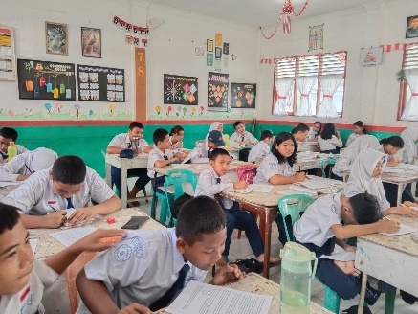 | 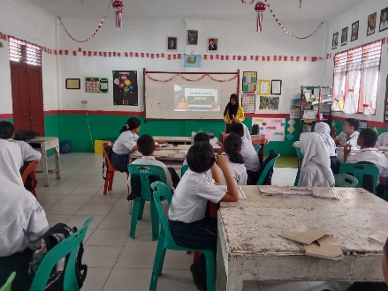
Siswa mengerjakan soal Pretest sebelum peneliti melakukan kegiatan pembelajaran | Peneliti Menyampaikan tujuan pembelajaran dan memotivasi siswa
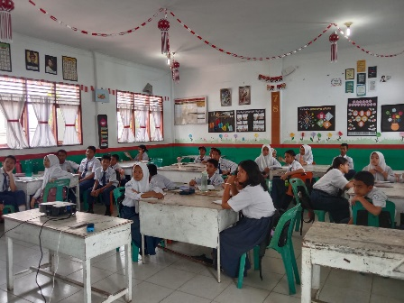 | 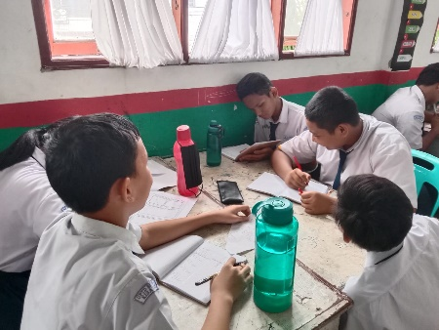
Menorganisasikan siswa ke dalam kelompok-kelompok belajar | Siswa membentuk sebuah kelompok
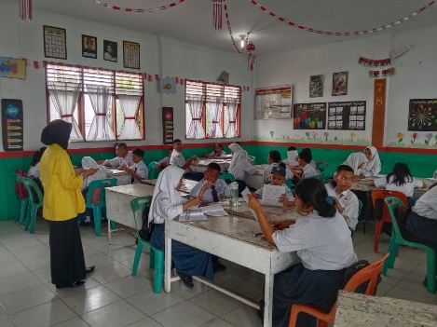 | 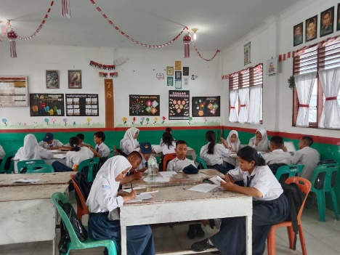
Peneliti membagikan LKPD kepada setiap kelompok | Setiap kelompok berdiskusi mengerjakan LKPD yang dibagikan oleh peneliti
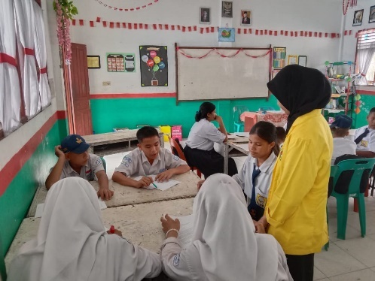 | 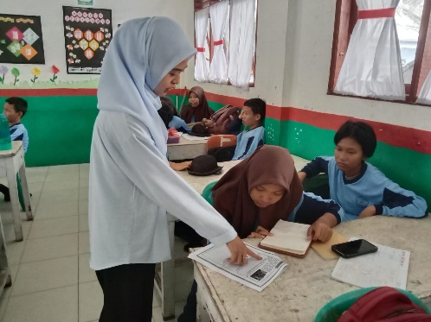
Peneliti memantau siswa mengerjakan LKPD | Peneliti memberikan arahan pengerjaan LKPD
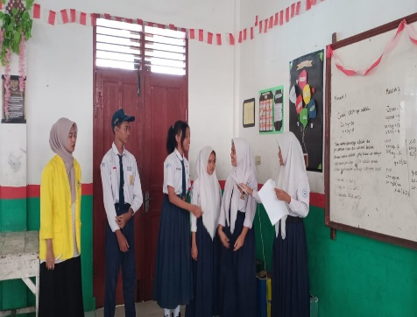 | 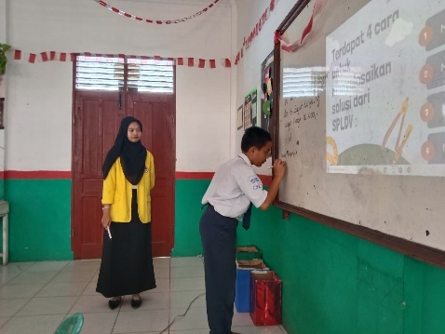
Siswa mempresentasikan hasil diskusi di depan kelas | Perwakilan kelompok yang berperan sebagai juru bicara mempresentasikan hasil diskusinya didepan kelas
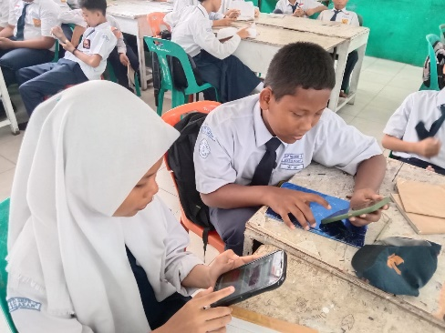 | 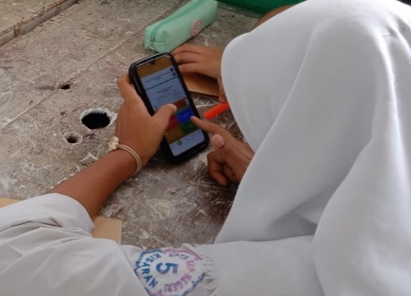
Setiap siswa mengerjakan kuis di Kahoot menggunakan smarthphone | Siswa mengerjakan soal kuis sebagai refleksi pembelajaran dan melatih kemampuan pemahaman konsep siswa
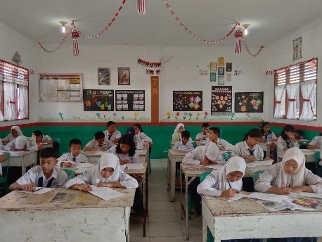
Siswa mengerjakan soal Postest yang diberikan oleh peneliti

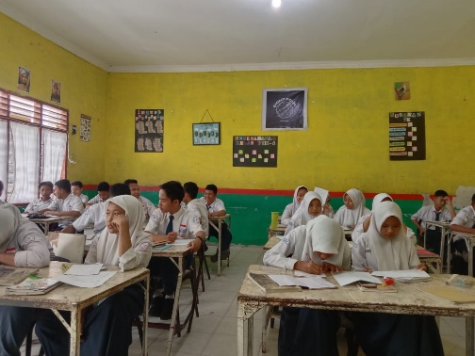 | 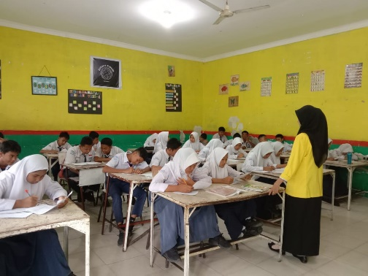
Siswa mengerjakan Soal Pretest | Peneliti mamantau siswa mengerjakan Soal pretest
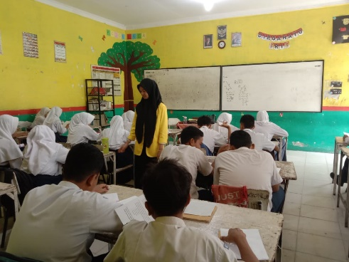 | 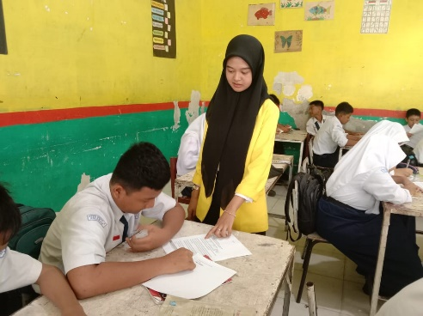
Peneliti memberitahu materi yang akan dipelajari yaitu SPLDV | Peneliti memberi soal postest kepada siswa

